L’UTEL vous propose une visite guidée du Stade Bollaert – Delelis et du Louvre Lens - le jeudi 2 avril 2026.

7h45 : Rendez-vous à Maubeuge devant l’hôtel B&B à proximité de la gare, pour un départ du car à 8h.

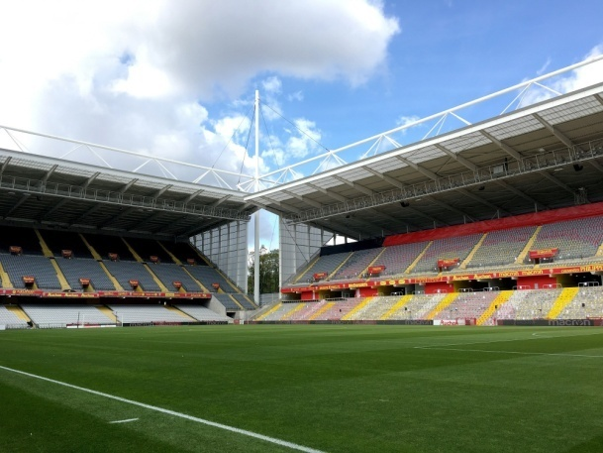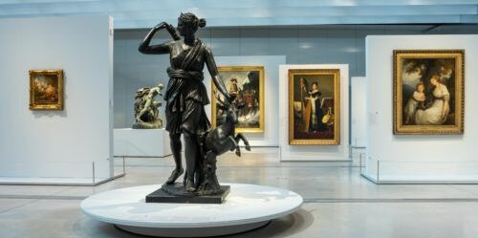

Vers 9h45 : Entrez dans la peau d’un joueur du RC Lens et pénétrez dans ce lieu sacré qu’est le stade Bollaert-Delelis…..
Pendant des décennies des matchs de football passionnés et des événements sportifs importants dont la Coupe du Monde de la FIFA 1998 s’y sont déroulés.
Au début des années 2010, d’importantes rénovations ont été réalisées tout en préservant l’esprit historique du stade.
Pour cette belle visite guidée nous ferons deux groupes : de 10h à 11h30 et de 10h 15 à 11h45.

Vers 12h30 nous sommes attendus au restaurant brasserie St Théodore où une cuisine typique de notre région et utilisant essentiellement des produits locaux vous sera proposée.
Vous trouverez à la fin de ce flyers le menu et nous vous invitons à faire votre choix.
Après cette pause qui, nous l’espérons, ravira vos papilles direction Le Louvre Lens.

14h30 : la Galerie du temps : entièrement renouvelée elle accueille aujourd’hui plus de 250 chefs-d’œuvre du musée du Louvre, enrichis par des prêts de collections nationales et des regards contemporains. Pendant une heure nos guides nous emmènerons naviguer sur ce « fleuve du temps ».

Puis direction le sous-sol du musée pour découvrir une partie de la collection ancienne de la Comédie-Française.
Dans une scénographie inspirée des codes du théâtre, une vingtaine d’œuvres – tableaux et sculptures – nous invite à découvrir la Comédie à travers les visages de celles et ceux qui l’ont façonnée à travers les siècles : troupes, dramaturges, actrices et acteurs. (durée environ 0h30)

Vers16h : temps libre.

17h30 : départ de Lens pour un retour à Maubeuge vers 19h.

Le prix comprend le transport, les visites guidées du stade Bollaert, de la galerie du temps, de l’espace dédié à la Comédie Française et le repas. Il s’élève à 80 € pour les adhérents à jour de leur cotisation 2025-2026 et à 90 € pour les autres. Les inscriptions seront prises dans leur ordre d’arrivée jusqu’au 28 février, la priorité étant donnée à nos adhérents.

A bientôt
Claudine et Brigitte.

Bulletin d’inscription à retourner à
Claudine Lefebvre 28 rue des Bleuets 59600 Maubeuge 0643034855
ou à
Brigitte Mahieu 31 résidence Le Moulin – bld de l’Europe 59600 Maubeuge 0761773671, en y joignant votre règlement par chèque à l’ordre de l’UTEL et votre choix de menu.

Lens : 2 avril 2026

Nom : …………………… Prénom : …………………. Téléphone portable :………………

Adresse mail: ……………………………………………………………………………..

Nom : …………………… Prénom : …………………. Téléphone portable :………………

Adresse mail: ……………………………………………………………………………..

Montant réglé : 80 € X …… = ……. € 90 € X ……= ………€

Merci d’encadrer votre choix. Tableau à joindre obligatoirement à votre règlement.
Nom :
Prénom :
Entrée au choix | 🥧 Tourte au maroilles  🥩 Potj'vleesch aux 3 viandes — Grand Prix d’Excellence  🍖 Terrine de campagne à la bière
Plats maison au choix | 🍺 Carbonade flamande mijotée à la bière maison  🧀 Filet mignon de porc, sauce maroilles  🥩 Potj'vleesch aux 3 viandes (porc, poulet, veau), mijoté à la bière maison — Grand Prix d’Excellence  🥦 Plat végétarien  🍗 Carbonade lensoise (au poulet et bière maison).
Desserts  au choix | 🥧 Ch’tiramisu  🥩 crème brulée  🍖 clafoutis aux fruits de saisons
Boissons  au choix | 🥧 limonade artisanale maison (25cl)  🥩 bière maison (25cl)  🍖 vin (12,5cl)  Café– carafe d’eau
Merci d’encadrer votre choix. Tableau à joindre obligatoirement à votre règlement.
Nom :
Prénom :
Entrée au choix | 🥧 Tourte au maroilles  🥩 Potj'vleesch aux 3 viandes — Grand Prix d’Excellence  🍖 Terrine de campagne à la bière
Plats maison au choix | 🍺 Carbonade flamande mijotée à la bière maison  🧀 Filet mignon de porc, sauce maroilles  🥩 Potj'vleesch aux 3 viandes (porc, poulet, veau), mijoté à la bière maison — Grand Prix d’Excellence  🥦 Plat végétarien  🍗 Carbonade lensoise (au poulet et bière maison).
Desserts  au choix | 🥧 Ch’tiramisu  🥩 crème brulée  🍖 clafoutis aux fruits de saisons
Boissons  au choix | 🥧 limonade artisanale maison (25cl)  🥩 bière maison (25cl)  🍖 vin (12,5cl)  Café – carafe d’eau

